KATA PENGANTAR
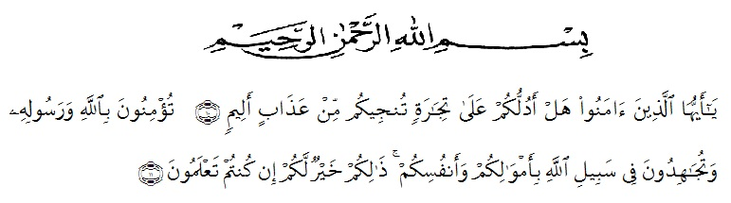

Artinya : “Hai orang-orang yang beriman, sukakah kamu aku tunjukkan suatu perniagaan yang dapat menyelamatkanmu dari azab yang pedih (10). (yaitu) kamu beriman kepada Allah dan Rasulnya dan berjihad di jalan Allah dengan harta dan jiwamu. Itulah yang lebih baik bagimu, jika kamu mengetahui (11) (As-Shaff Ayat 10-11).
Puji syukur penulis ucapkan kepada Tuhan Yang Maha Esa atas segala rahmat dan karunia-Nya sehingga penulis dapat melaksanakan penelitian dan menyelesaikan penulisan skripsi ini dengan judul “Uji Aktivitas Analgesik Ekstrak Daun Timun Tikus (Coccinia grandis (L). Voight) Terhadap Mencit Jantan (Mus musculus) Yang Diinduksi Asam Asetat”, sebagai syarat memperoleh gelar Sarjana Farmasi pada Fakultas Farmasi Universitas Muslim Nusantara Al Washliyah Medan.
Pada kesempatan ini penulis mengucapkan terimakasih yang sebesar- besarnya kepada orang tua Ayahanda Sarwani dan ibunda Herlina sehingga penulis dapat menyelesaikan skripsi ini.
Penulis juga menyampaikan terima kasih yang sebesar-besarnya kepada Ibunda apt. Dra. D. Elysa Putri Mambang M. Si selaku pembimbing, Ibunda Dr. apt. Gabena Indrayani Dalimunthe, S.Si., M.Si. selaku penguji I, dan Ayahanda apt. Haris Munandar Nasution, S.Farm., M.Si. selaku penguji II yang telah membimbing dan memberi banyak masukan serta saran selama penelitian sehingga selesainya skripsi ini.
Pada kesempatan ini penulis juga mengucapkan terima kasih yang sebesar-besarnya kepada :
- Bapak H. Dr. KRT. Hardi Mulyono K, Surbakti. selaku rektor Universitas Muslim Nusantara Al Washliyah Medan.
- Ibu apt. Minda Sari Lubis, S.Farm., M.Si. selaku Dekan Fakultas Farmasi Universitas Muslim Nusantara Al Washliyah Medan.
- Ibu apt. Rafita Yuniarti, S.Si., M.Kes. selaku Wakil Dekan I Fakultas Farmasi Universitas Muslim Nusantara Al Washliyah Medan.
- Bapak apt. Haris Munandar Nasution, S. Farm., M. Si. selaku Ketua Program Studi Farmasi Universitas Muslim Nusantara Al Washliyah Medan.
- Ibu Anny Sartika Daulay, S.Si., M.Si. selaku Kepala Laboratorium Farmasi Terpadu Universitas Muslim Nusantara Al Washliyah.
- Bapak/Ibu staf pengajar Fakultas Farmasi Universitas Muslim Nusantara Al Washliyah Medan yang telah mendidik dan membina penulis hingga dapat menyelesaikan pendidikan.
- Teman saya Sry Lanna Zahara, Ummu Safura Sirait, dan semua rekan-rekan stambuk 18 yang tiada henti memberikan perhatian, mengingatkan, dukungan, motivasi dan do’a kepada penulis.
Penulis menyadari bahwa skripsi ini masih banyak kekurangan, oleh karena itu dengan segala kerendahan hati, penulis menerima kritik dan saran yang bersifat membangun demi kesempurnaan skripsi ini.
Akhirnya penulis ucapkan terima kasih kepada semua pihak yang telah membantu yang tidak disebutkan satu persatu dalam penulisan skripsi ini. Semoga skripsi ini bermanfaat bagi ilmu pengetahuan pada umumnya dan bidang farmasi khususnya.
Medan, Juni 2022
Penulis

Rani Afriani

